1.使用前提：

1.1 Eclipse版本v4.0及以上

1.2 JRE版本v7.0

1.3 确认Eclipse的Workspace的默认字符集为UTF-8，如下图所示：

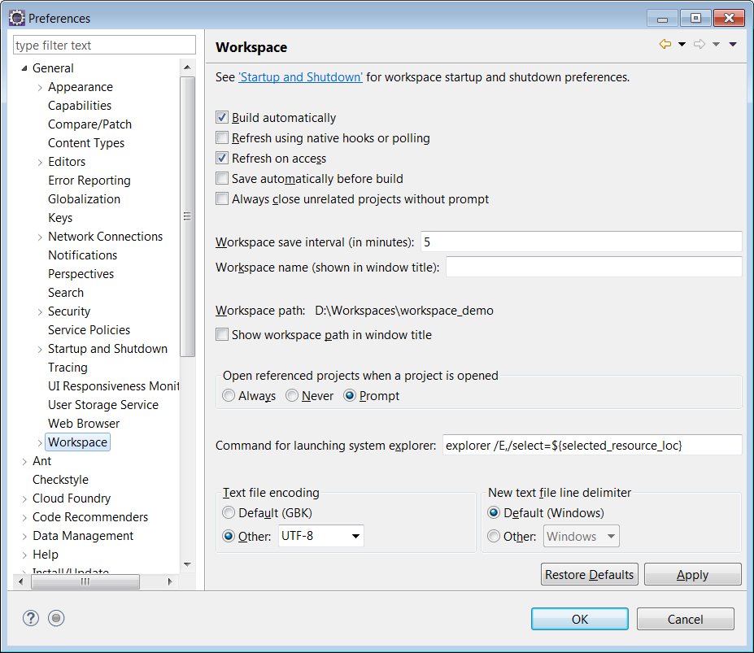

2.工程em_tool的导入

2.1 将em_tool.zip解压缩至Eclipse的workspace，如：C:\workspace_demo

2.2 打开Eclipse的菜单项【File】-【Import...】，

选择【Existing Projects into Workspace】

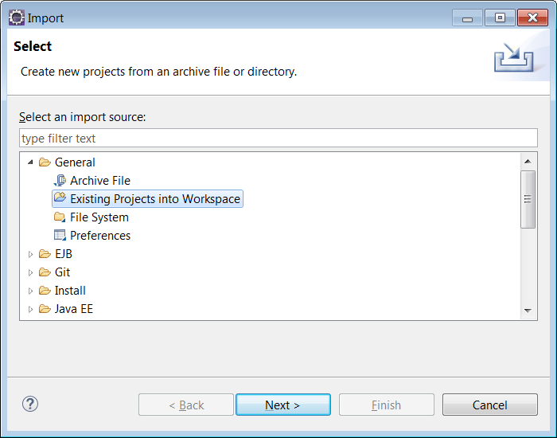

选择【Next】，在如下的画面中用【Browse】选项来选择要导入项目的workspace的位置后，在出现的【Projects:】视图中选中项目em_tool，点击【Finish】.

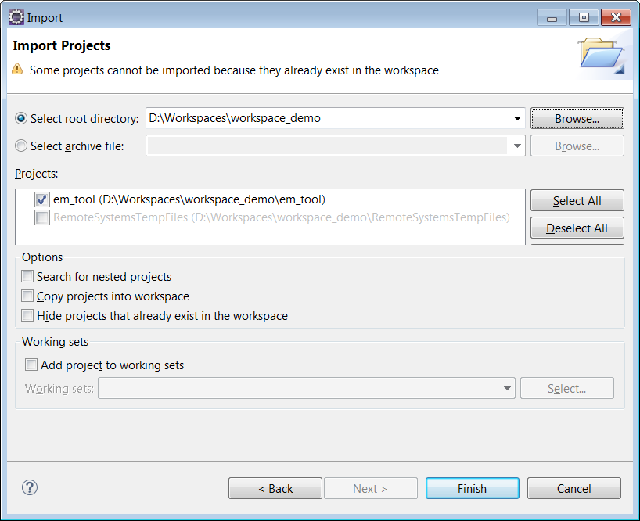

2.3导入完成后，重新编译项目，确认编译无错误。

如有编译错误，请仔细检查如下位置的配置是否满足要求：

2.3.1【Java Build Path】-【Libraries】的JRE的版本是否是7.0

2.3.2【Java Build Path】-【Libraries】中引用的lib(jar)是否有遗失

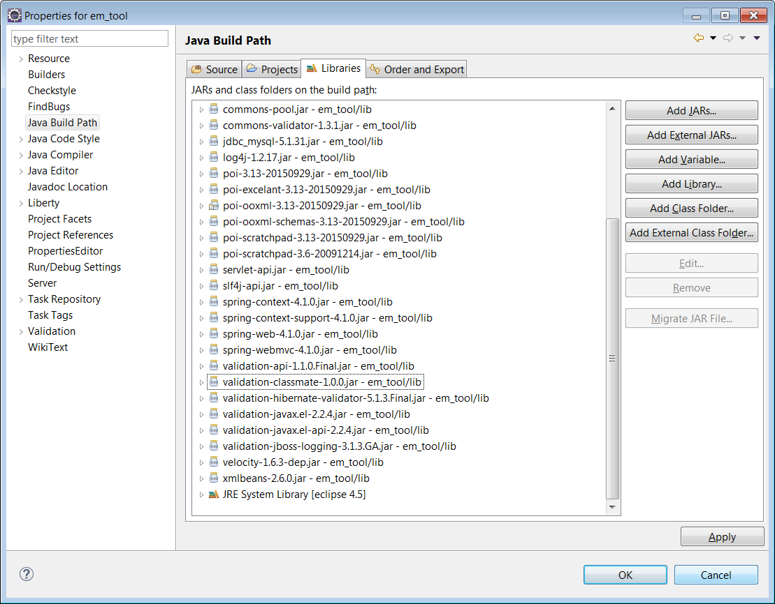

3. 【DB表结构及既存数据抽出工具】的使用

3.1 既存数据库数据的抽出

3.1.1 打开em_tool\input-tablelist\EM_ADMIN_CONFIG_DATA.xlsx

打开【#DBCONFIG】设置数据库连接信息，如下图所示：

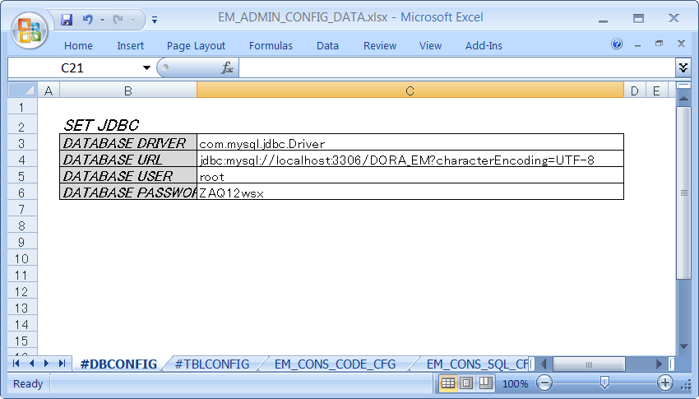

此处的设置的格式采用JDBC标准的连接描述，图例表示的是MySQL的JDBC设置格式。

3.1.2 确认JDBC连接后，打开【#TBLCONFIG】页面，设定将要从DB抽出的目标Table的列表。SET SCHEMA列填写MYSQL数据库的Schema，【SET TABLE】列填写表名。如：

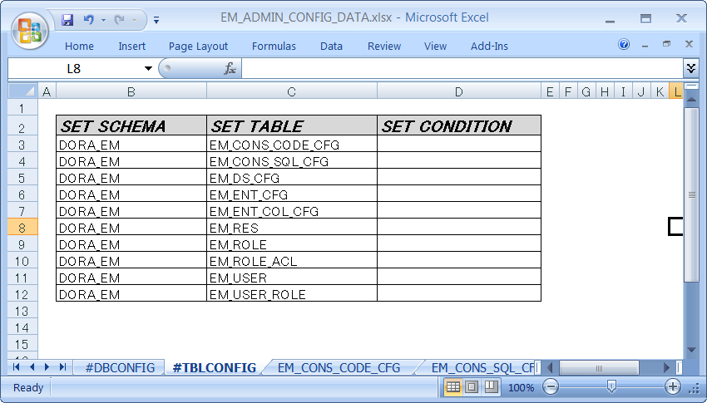

3.1.3 上述配置完成后，请确保该Excel文件正确保存并关闭。

3.1.4 在Eclipse中选中【EMDBData2Excel.java】,

右键选择【Run As】-【Java Application】，进行表结构的创建处理。

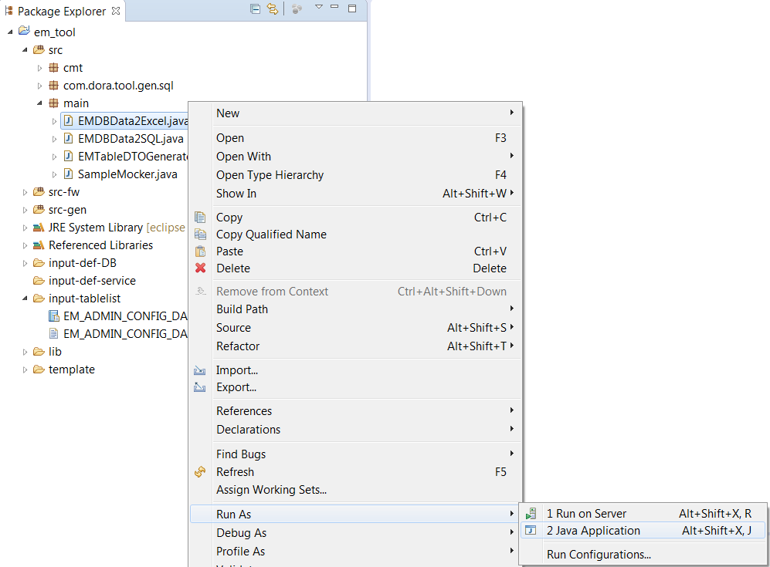

观察Console有无错误信息输出（如发现有错误请及时与开发者联系）。

当出现"EM_ADMIN_CONFIG_DATA.xlsx处理完成."的类似信息时，说明表结构的创建处理正确完成。

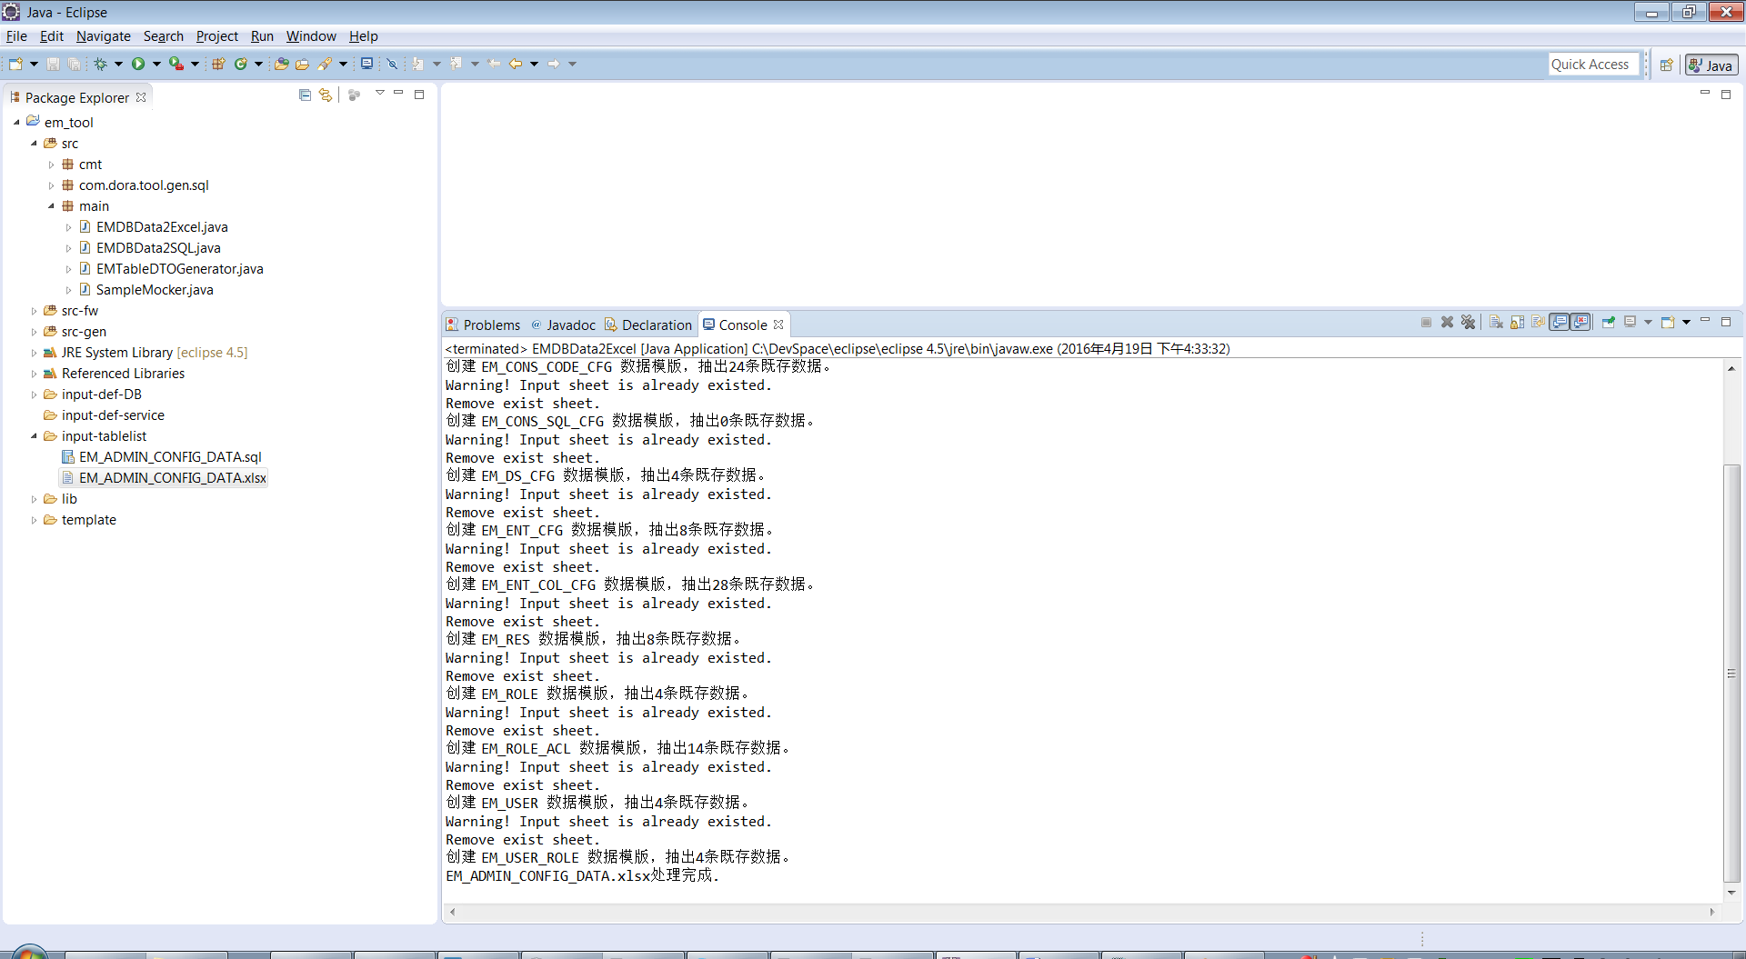

3.1.5 再次打开em_tool\input-tablelist\EM_ADMIN_CONFIG_DATA.xlsx 后，

在【#TBLCONFIG】配置的表的结构的最新信息会在该Excel中以Sheet为单位创建，默认情况下表中的数据会被导入到对应的Sheet中。

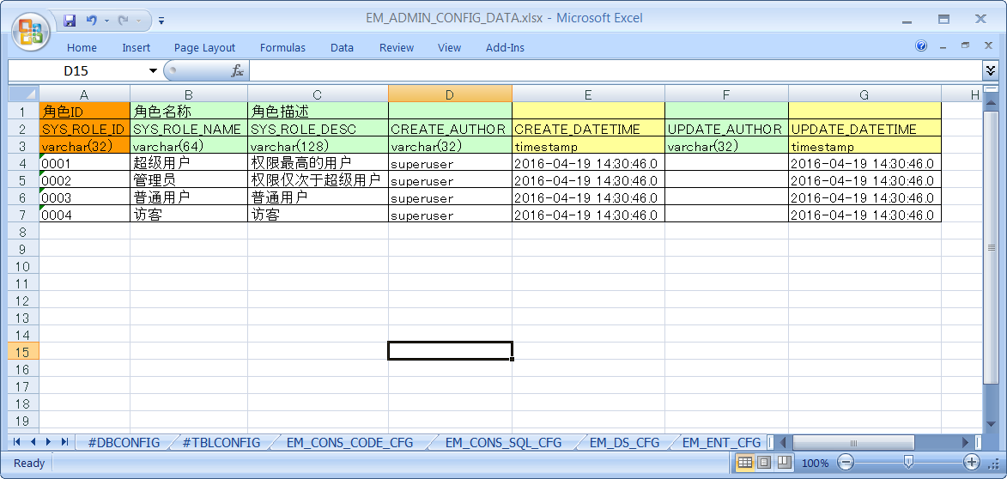

3.2 采用Excel编辑数据，生成Insert的SQL语句

在Excel中对数据进行编辑后，可以再次生成可插入DB的文本格式的SQL语句。

在Eclipse中选中【EMDBData2SQL.java】，右键选择【Run As】-【Java Application】，进行表结构的创建处理。

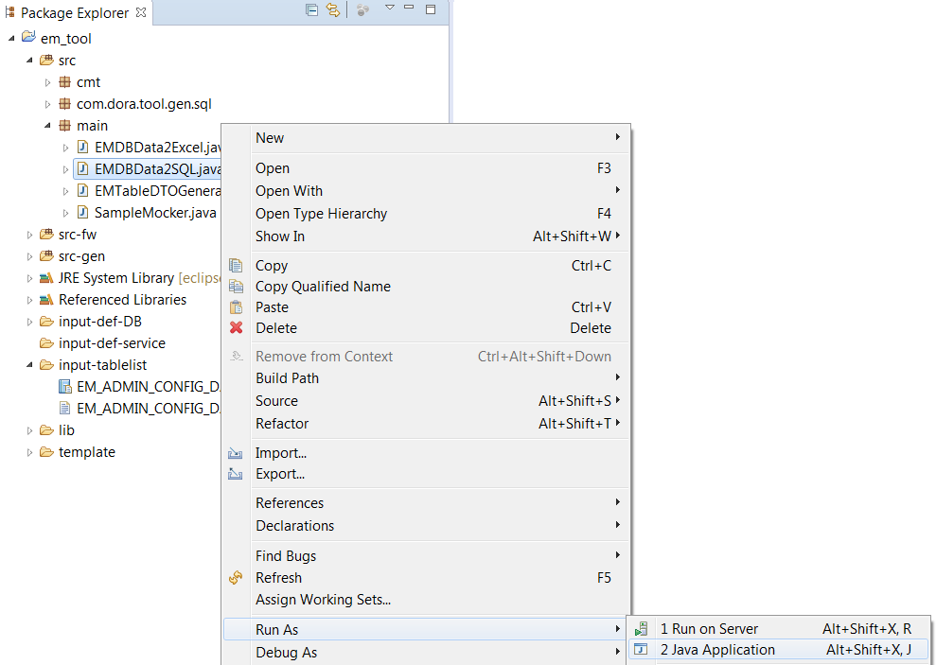

生成完成后Console输出如下：

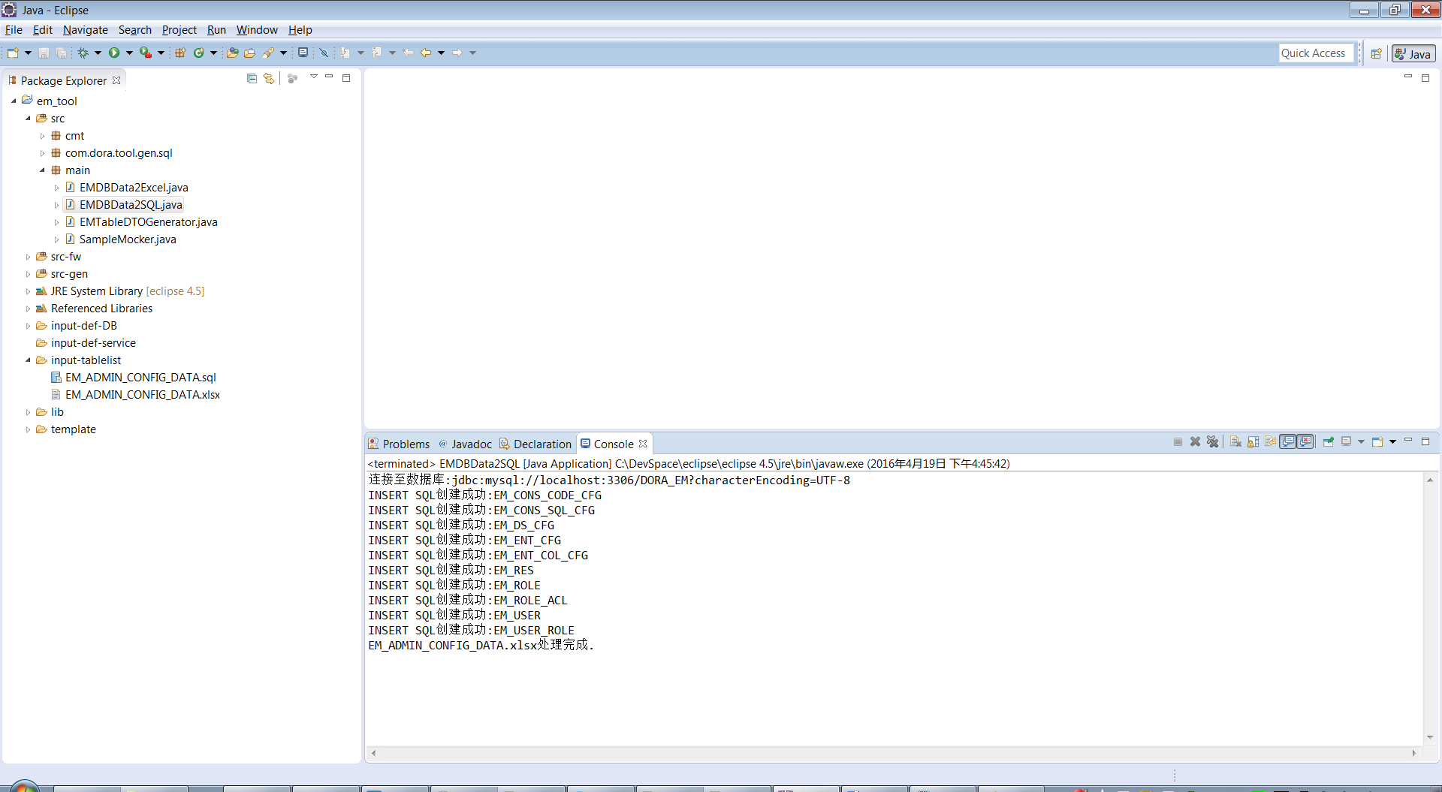

生成的SQL文件放置位置在< em_tool\input-tablelist>，例如：

em_tool\input-tablelist\EM_ADMIN_CONFIG_DATA.sql

4. 【Table Layout定义工具】的使用

4.1 采用em_tool/input-def-DB/EM-TBL/TABLE DESIGN_ADMIN_v1.0.xls 提供的模板格式，定义业务需要的Table Layout。

例如：

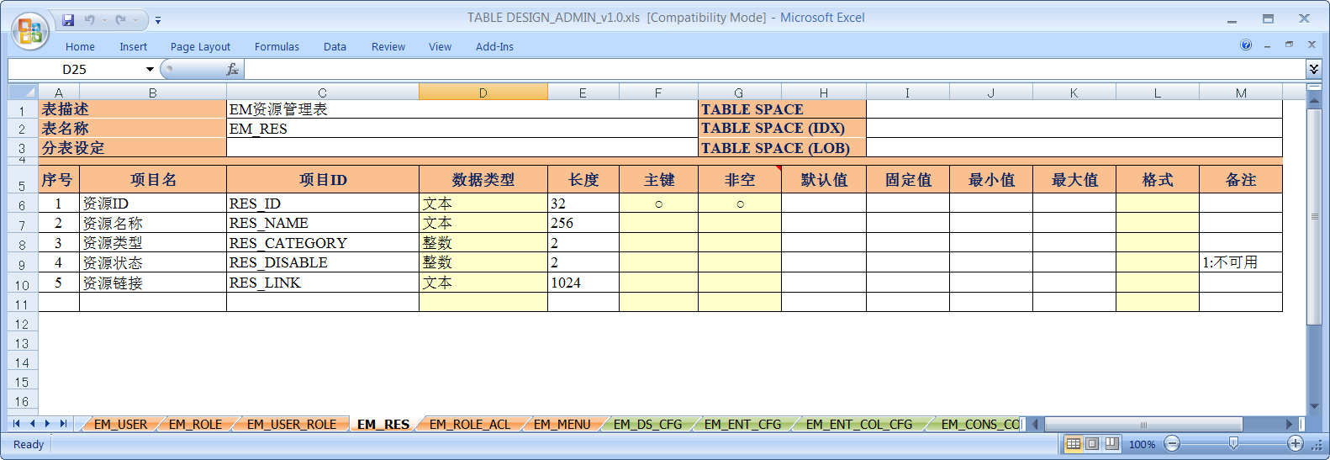

其中，第6行之后的表结构部分可根据需求编辑修改，第1～5行为固定格式不可修改，否则会影响工具的运行。新Sheet也可以自行追加。第一列的【序号】要求连续，否则视为行定义的终止。

4.2在Eclipse中选中【EMTableDTOGenerator.java】，右键选择【Run As】-【Java Application】，运行生成工具。

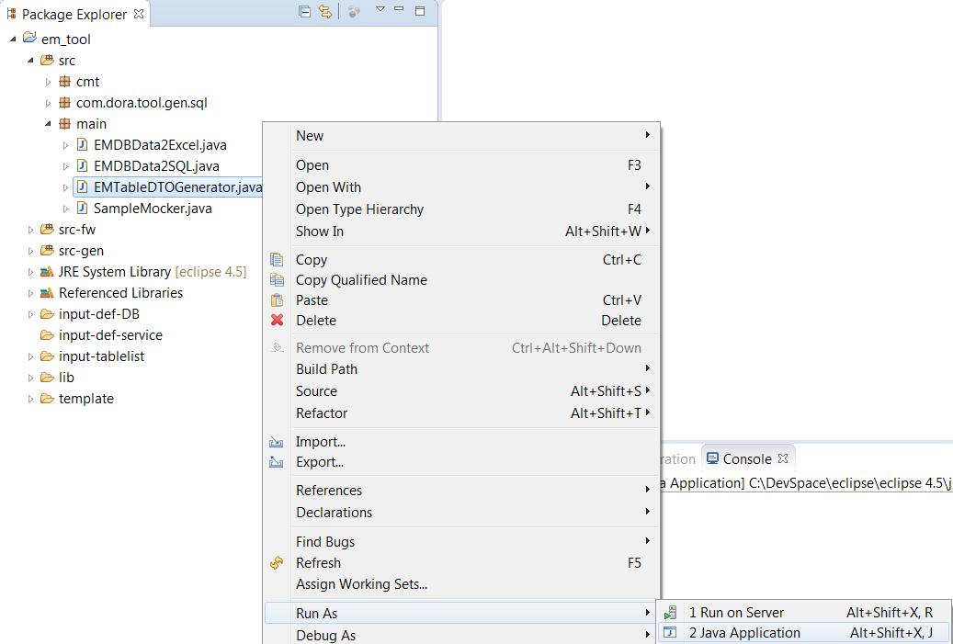

成功执行后，各资源的生成文件的位置如下：

em_tool/src-gen/com/dora/service/em/entity  
--->Table对应的Java Bean (DTO)文件   
em_tool/src-gen/com/dora/service/em/entity/ service  
--->Table CRUD基础操作对应的Service的Interface的定义  
em_tool/src-gen/com/dora/service/em/entity/ service/impl  
--->Table CRUD基础操作对应的Service的Interface的实现  
em_tool/src-gen/ddl  
--->建表用DDL  
em_tool/src-gen/sql/tbl  
---> MyBatis使用的通用SQL-MAP文件

以上。